2021年度县级课题汇总表（2022.09）
序号 | 单位全称 | 课题名称 | 主持人 | 课题组主要成员 | 课题开展情况
1 | 桓台县马桥实验学校 | 《家校社协同下农村初中生心理健康问题的预防干预机制研究》 | 胡志强 | 胡刚 | 已开题
2 | 桓台县马桥实验学校 | 《双师背景下小组合作学习评价方式探究》 | 孙学彬 | 于国防 田凯 | 已开题

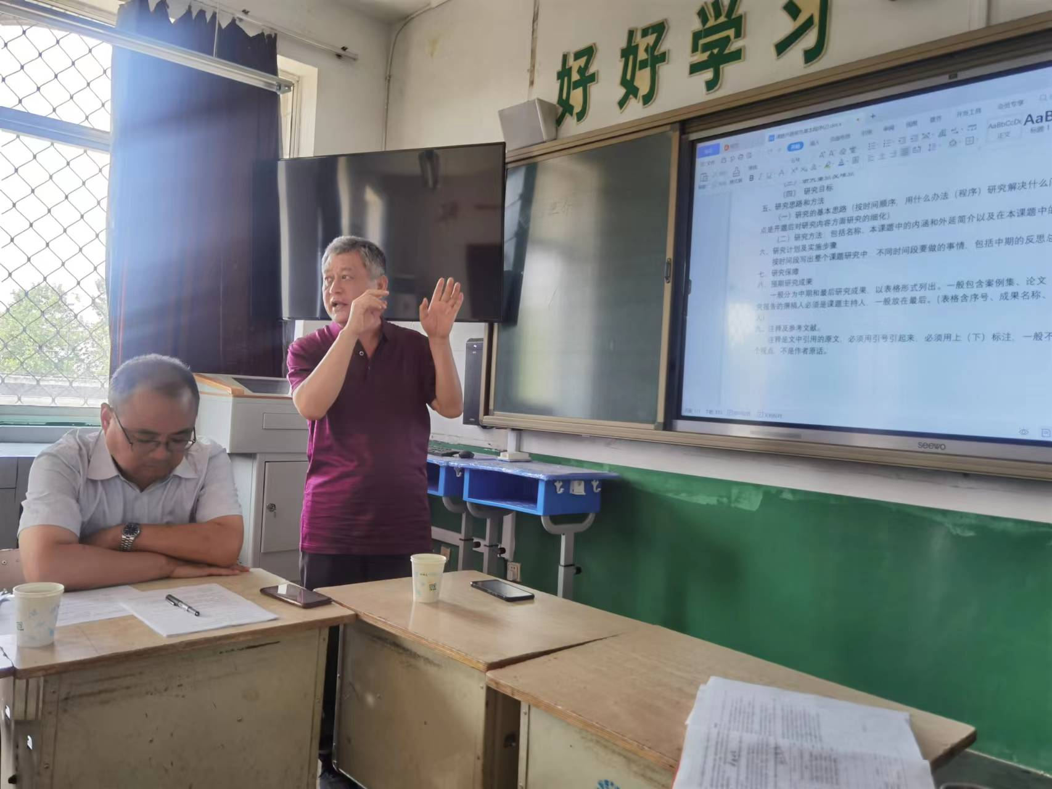
县级课题开题现场

